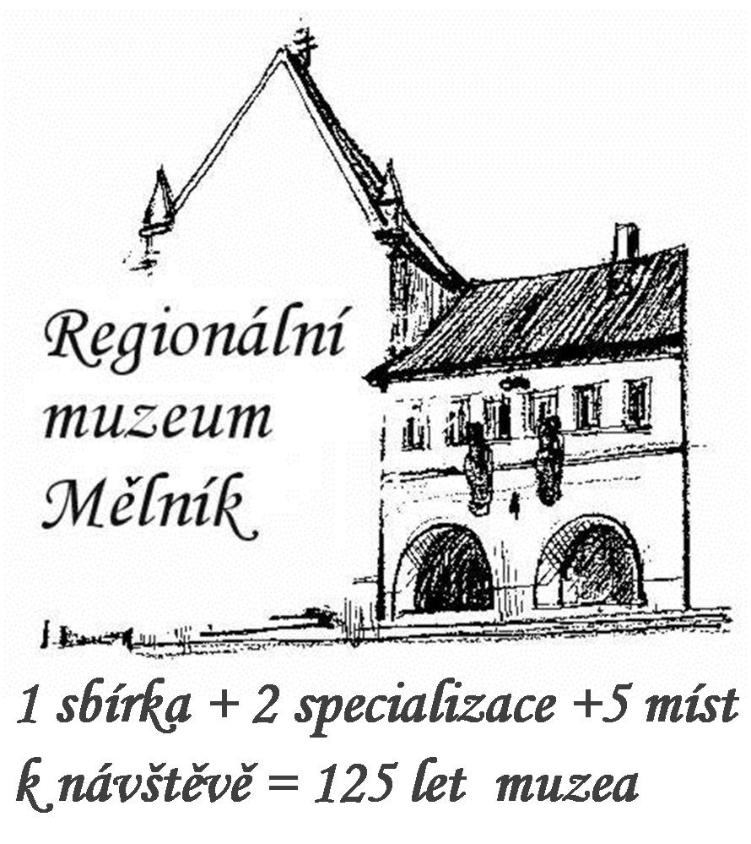

Regionální muzeum Mělník
červen – srpen 2013

2. 5. – 30. 9. Otevřeno skalní obydlí ve Lhotce u Mělníka

24. 5. - 30. 6. Jen si hlavu lámej … výstava ve velkém sále muzea. Možnost vyzkoušet si interaktivní panely zapůjčené z IQparku v Liberci, ale i další kreativní objekty z muzejní dílny.

4. – 23. 6. Co už umím? (VI.) výstava prací žáků výtvarného kroužku Klementiny Průchové ze ZŠ J. Seiferta Mělník v kavárně a atriu

12. 6. Lošákovité houby - přednáška Mykologického kroužku Mělník v kavárně od 17:00 hodin.
Přednáší Mgr. Petr Hrouda, Ph.D.

14. – 16. 6. Kurz historických tanců, více na www.skolatance.cz

21. 6. Chrapot - koncert pěveckého sboru v malém sále muzea

25. 6. – 21. 7. Pojďte s námi do pohádky…výstava hravé tvorby dětí z Mateřské školy Pohádka Mělník v atriu muzea

3. 7. – 1. 9. Za obzorem - výstava modelů rozhleden Tomáše Hobzíka v malém sále

11. 7. – 1. 9. výstava obrazů Vlasty Dětinské ve velkém sále muzea

23. 7. – 18. 8. Prevence trochu jinak - výstava výtvarných prací žáků výtvarného oboru ZUŠ Mělník

14. 5. 2013 – 31. 5. 2014 Z historie malé železnice aneb železniční hračky
- nově upravená dlouhodobá výstava mechanických hraček věnovaná historickým modelům a soupravám plechových vláčků o rozchodu 0 a 00 (H0) z let 1890–1960. Součástí prohlídky expozice je předvádění jízdy historických vláčků na elektrifikovaném modelu kolejiště.
Nejmenší návštěvníci mají možnost vyzkoušet si svou zručnost v malé dílně, kde si mohou sestavit modely
ze stavebnice Merkur podle vlastních představ.
Srdečně zveme také do stálých expozic!
Celoročně otevřeno:
Historická expozice: Nahlédnutí do středověkého města, Měšťanský a venkovský interiér, Všední život obyvatel venkova, Příroda Mělnicka, Vinařství (část umístěna v původních středověkých sklepích)
Historické kočárky – Vánoce 1890 – 1900, kolonáda 1900 – 1910, piknik 1920 – 1930, odpoledne v parku 1930 – 1940, válečný interiér 1940 – 1945, dětský pokoj 1950 – 1960 a návštěva zdravotního střediska 1960 – 1969.

Kavárna a víno
Muzeum nabízí svým návštěvníkům také ochutnávku kvalitních českých vín. Skupiny mohou po předchozí objednávce degustovat víno v původních středověkých sklepích z 2. poloviny 14. století. Na jednotlivce čeká stejný sortiment vín v muzejní kavárně, která láká i příjemným posezením na historických hradbách.
Otevírací doba: úterý – neděle 9.00 - 12.00 a 12.30 - 17.00 hodin
Regionální muzeum Mělník, příspěvková organizace, náměstí Míru 54, 276 01 Mělník
tel.: 315 630 936 – pokladna; 315 630 922 – sekretariát, fax: 315 622 158, muzeum@muzeum-melnik.cz www.muzeum-melnik.cz
Facebook: Regionální muzeum Mělník
ZMĚNA PROGRAMU VYHRAZENA!

